**钢轨波浪磨耗检测系统**

**现场调试报告**

北京鹰路科技有限公司

2019-08-09

目 录

**1.准备事项** 1

1.1安装工具 1

**2.软件调试** 3

2.1调试前准备 3

**3.实验结束** 5

**4.常见故障排除** 5

4.1 open file error 5

4.2 Port number is invalid or port is not opened is advance 5

4.3找不到RCI串口 8

# 1.准备事项

## 1.1安装工具

（1）将Rail Corrugation Inspection System（钢轨波浪磨损检测系统以下简称RCI）拼装完成，RCI安装详见《硬件系统安装说明》，需要M6六角扳手一套、尖嘴钳、M6套筒扳手、开口钳、扎带、万用表等

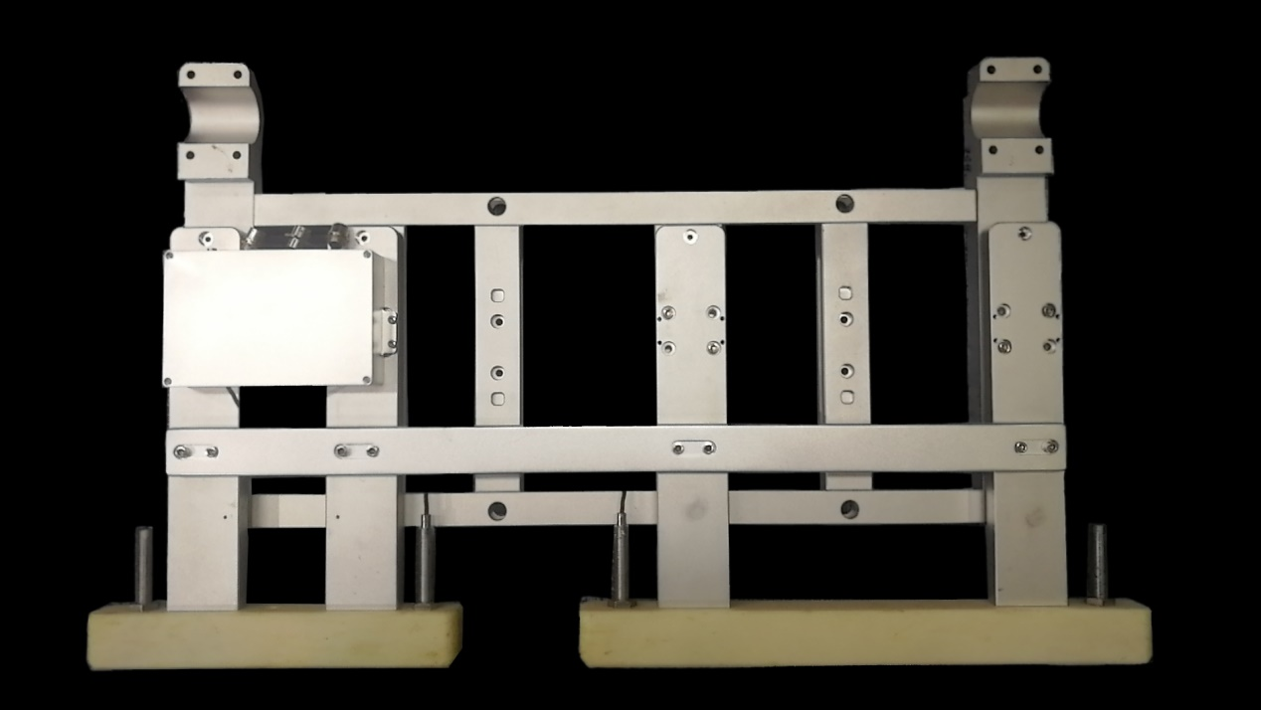

图1 RCI整体

（2）将电路板与传感器如图所示相连接（如图3 ），并将开关拨至对应一侧（此次为左侧，因为要测量左侧）将保护壳盖好，（如图2所示）2芯连接巡检主机电源、4芯连接巡检主机USB插口、5芯连接巡检主机编码器插口，完成线路连接。

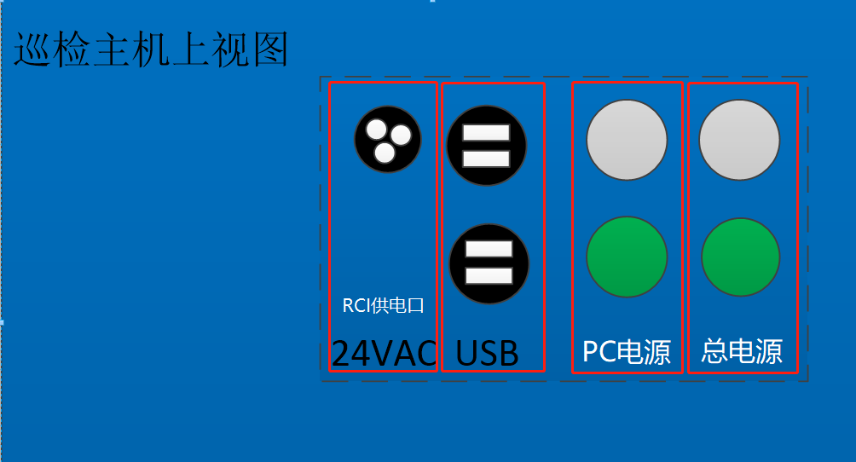

图2 RCI接线图

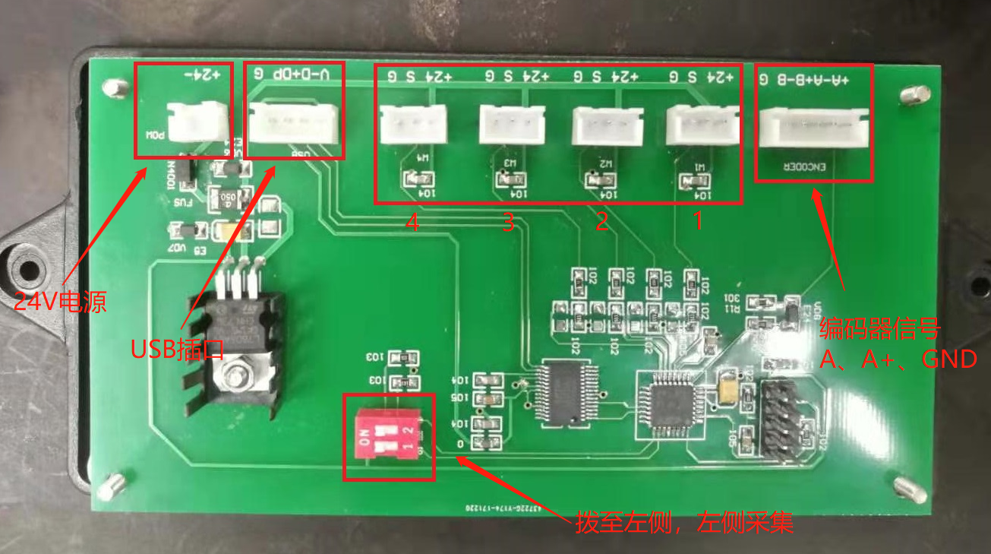

图3 线路板各接口连线图

（3）如上图连接线路。

（4）线路测量完毕后将RCI与巡检小车相连接，连接完毕后进行水平调平，保证传感器水平高度，确保精准度，调平使用水平仪即可。

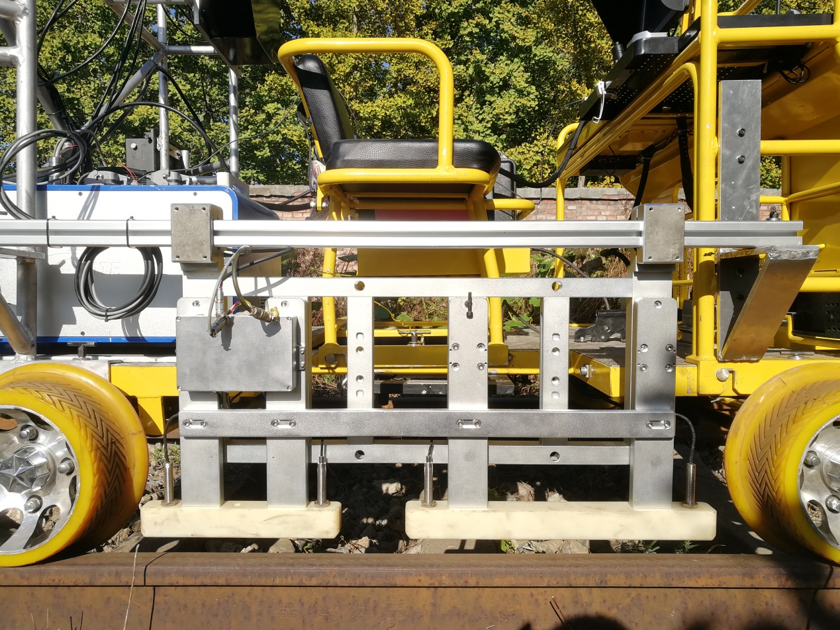

图4 RCI与巡检小车连接固定

# 2.软件调试

## 2.1调试前准备

（1）将RCI电源接到巡检主机上，USB插头连接到巡检主机的USB插头上。将巡检主机通电开机，打开RailInspection软件，将串口及线路名称等设置完毕后，在默认的采集界面点击“开始”按钮然后推动小车查看4个传感器是否有波形变化。

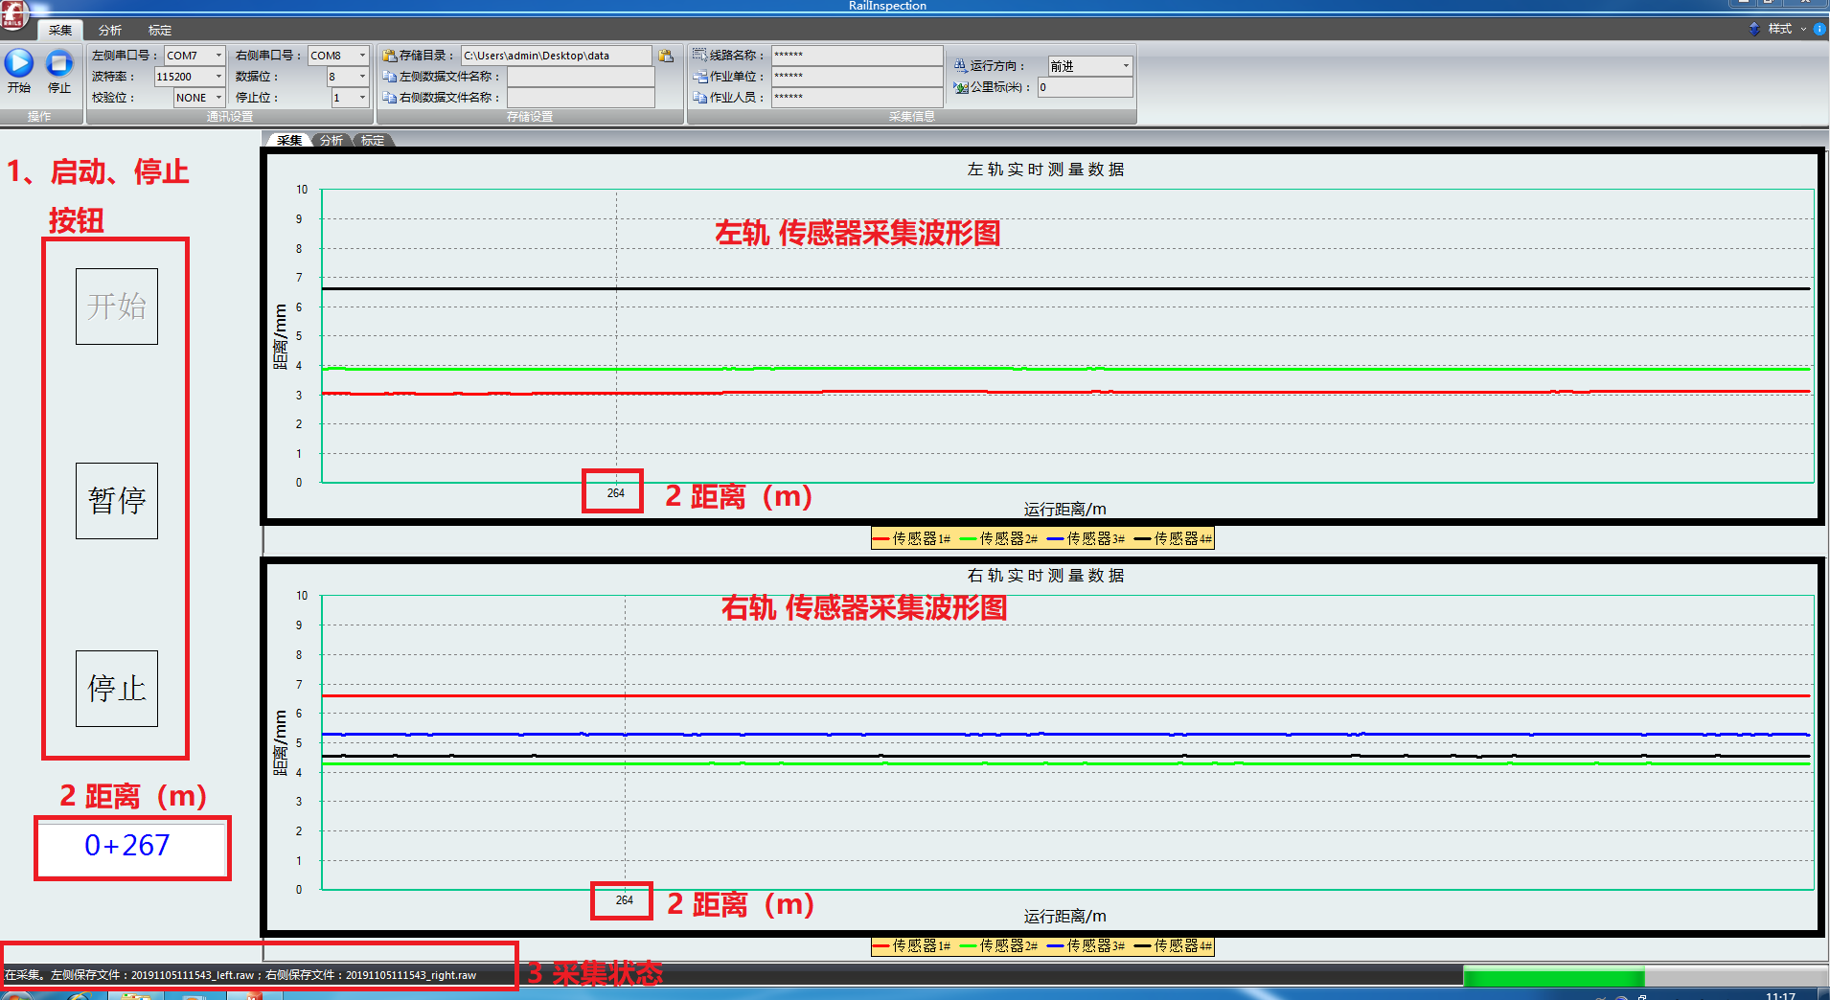

图5 起始界面操作指示

（2）通过推动小车，确认传感器无故障后可上线测试。

（3）上线测试应新建线路文件夹，方便后续复查及分析，在“采集界面”找到“存储目录”，新建存储位置，点击后面蓝色“文件夹”按钮（如图7所示），确认保存。线路名称、作业单位及操作人员可直接将鼠标移至方框内直接修改。

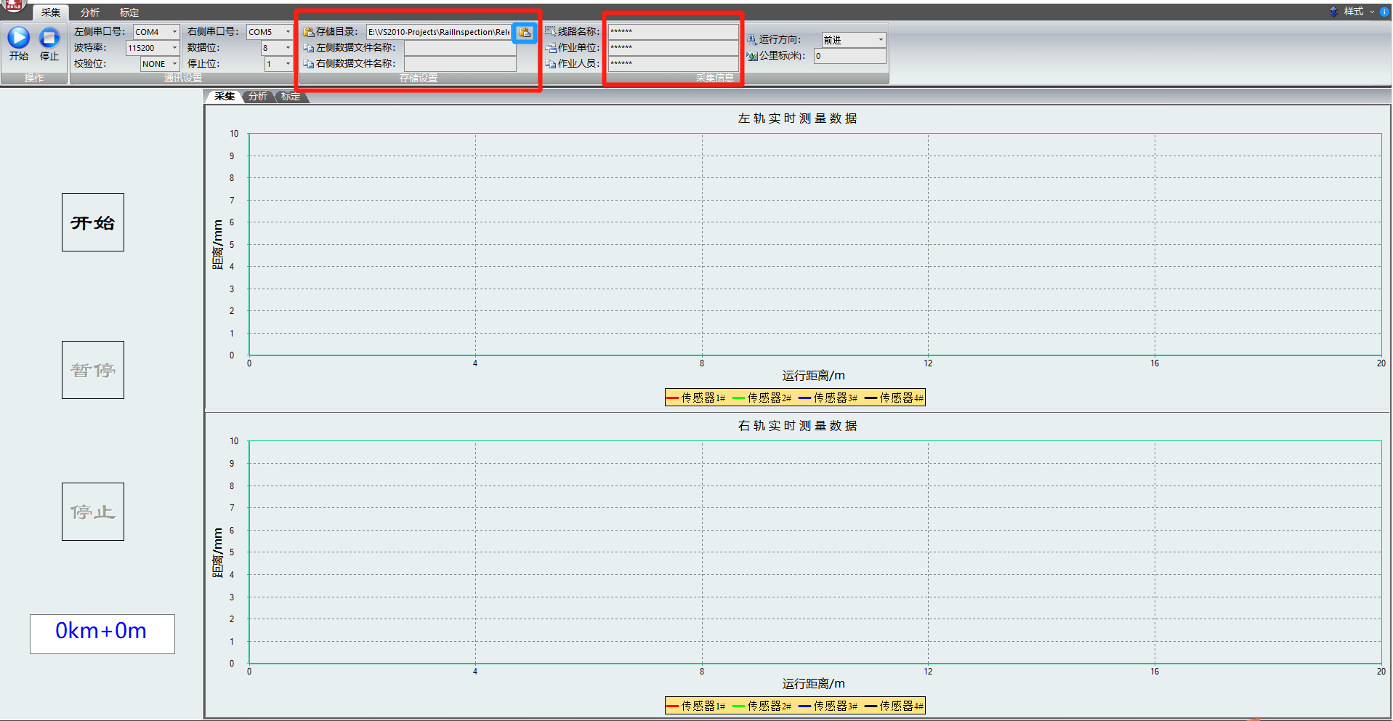

图6 新建存储位置

（4）线上采集前需设置里程标，其他设置均在标定时设置完毕，待设置完里程标后，选择右上角前进方向，点击左侧“开始或停止”按钮进行采集和停止采集，里程表可直接将鼠标移至方框内进行修改。

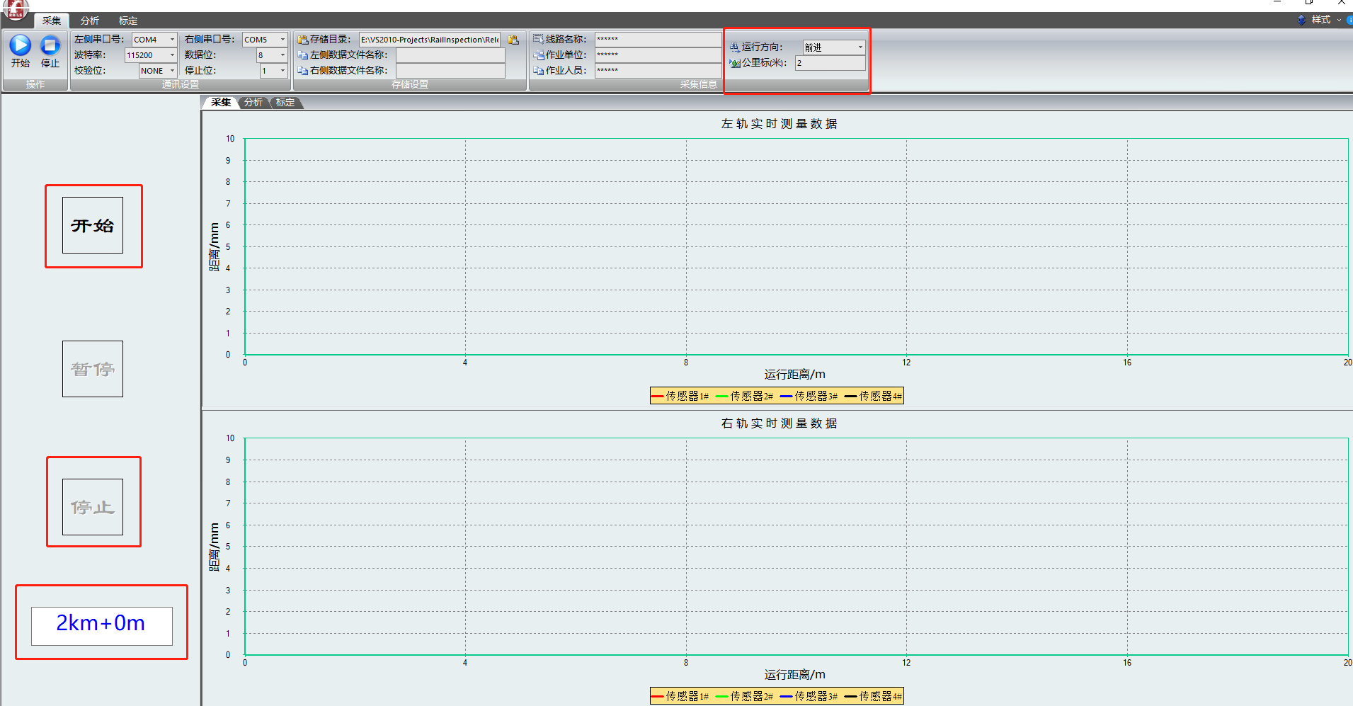

图7 选择行进方向、开始及停止

# 3.实验结束

实验结束后将数据拷贝到U盘，以便分析，将RCI与小车连接部位松开，将RCI线缆与巡检主机断开连接，收纳放好。

# 4.常见故障排除

## 4.1 open file error

显示此提示为没有信号输入，检查编码器信号线是否与巡检主机相连接。

## 4.2 Port number is invalid or port is not opened is advance

显示此提示鼠标右键点击“我的电脑”选择“属性”点击打开，点击“设备管理器”，找到“端口”一栏，RCI的串口表示为“USB Serial Port”

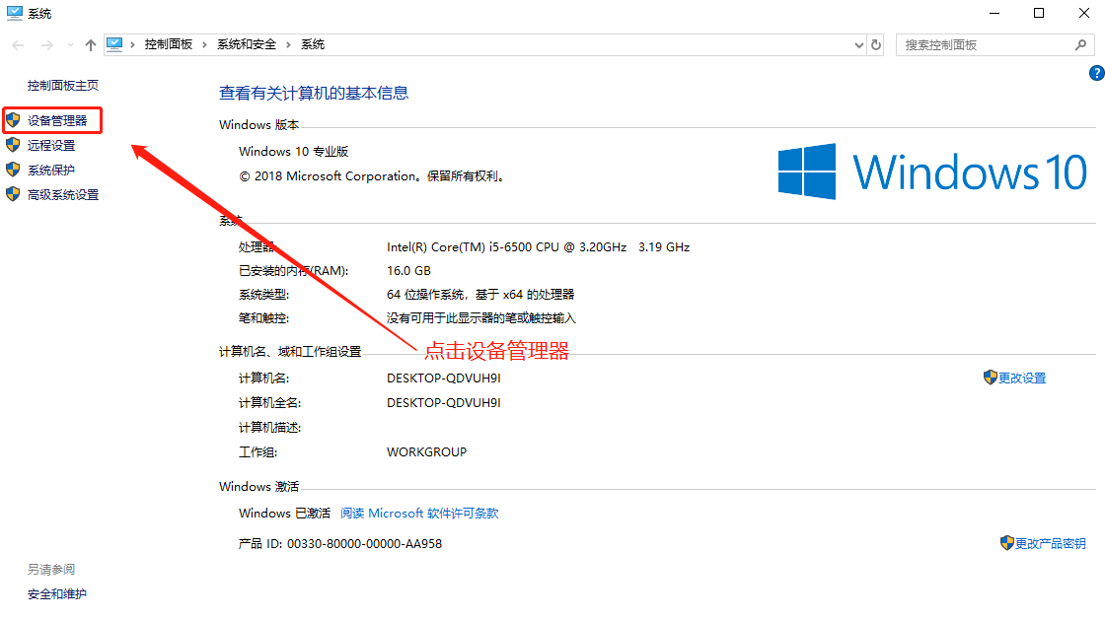

图8 我的电脑-属性界面

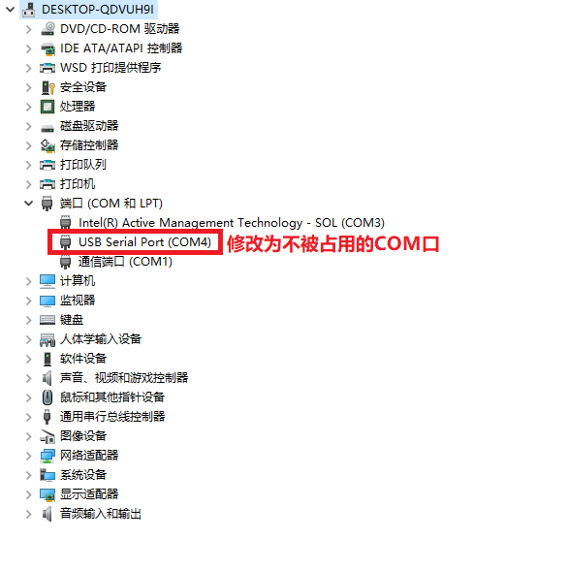

图9 设备管理器界面

选择“串口设置”，点击“高级”找到左下角的COM端口号,选择未使用的端口进行设定，设定完成后依次点击确定按钮确认已修改串口

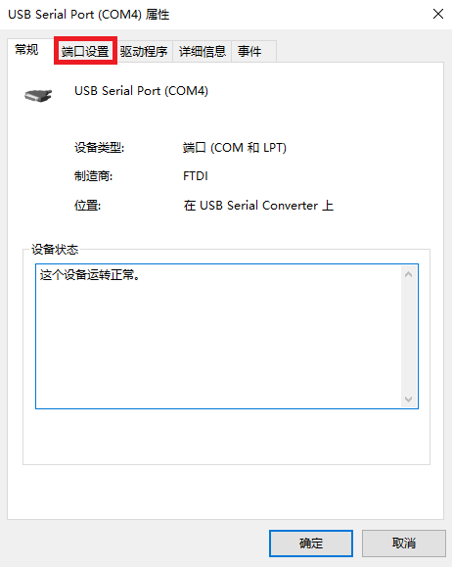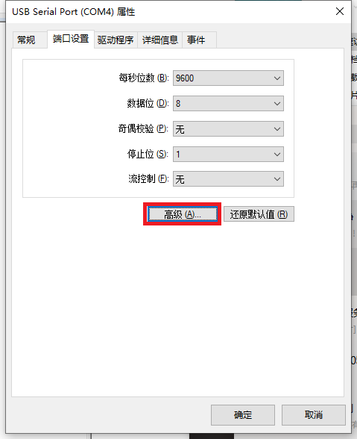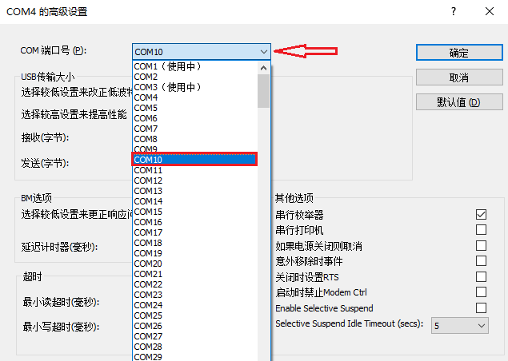

图10 串口设置界面

打开波磨测量软件，使串口相同，完成通信。

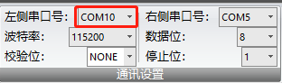

## 4.3找不到RCI串口

重复图9图10步骤，找到设备管理器界面，在未安装USB驱动的环境下则会显示为“其他设备”此时需要安装驱动，解决无法使用问题。

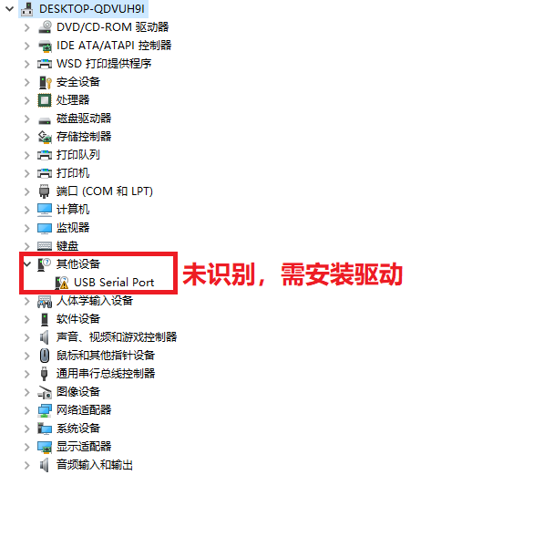

图11 未安装驱动显示内容

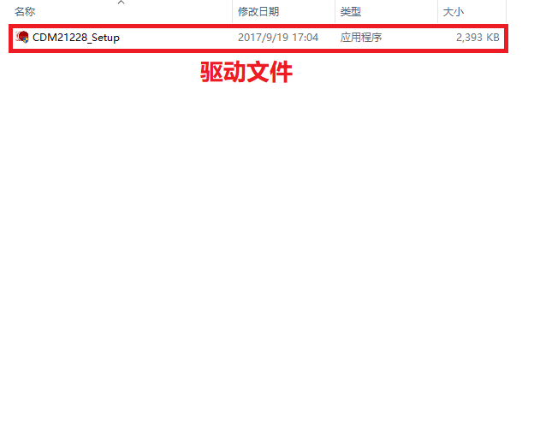

图12安装驱动文件

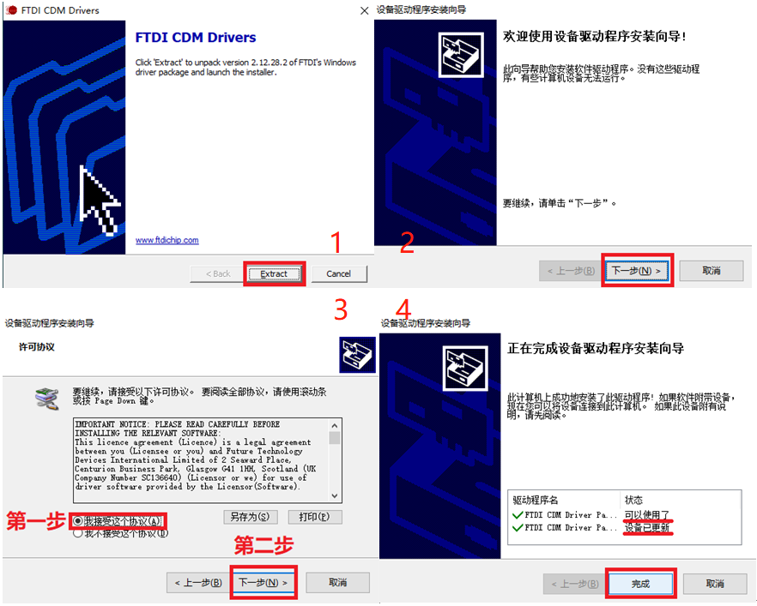

图13 驱动安装示意图

按照上图所示，依次点击安装。